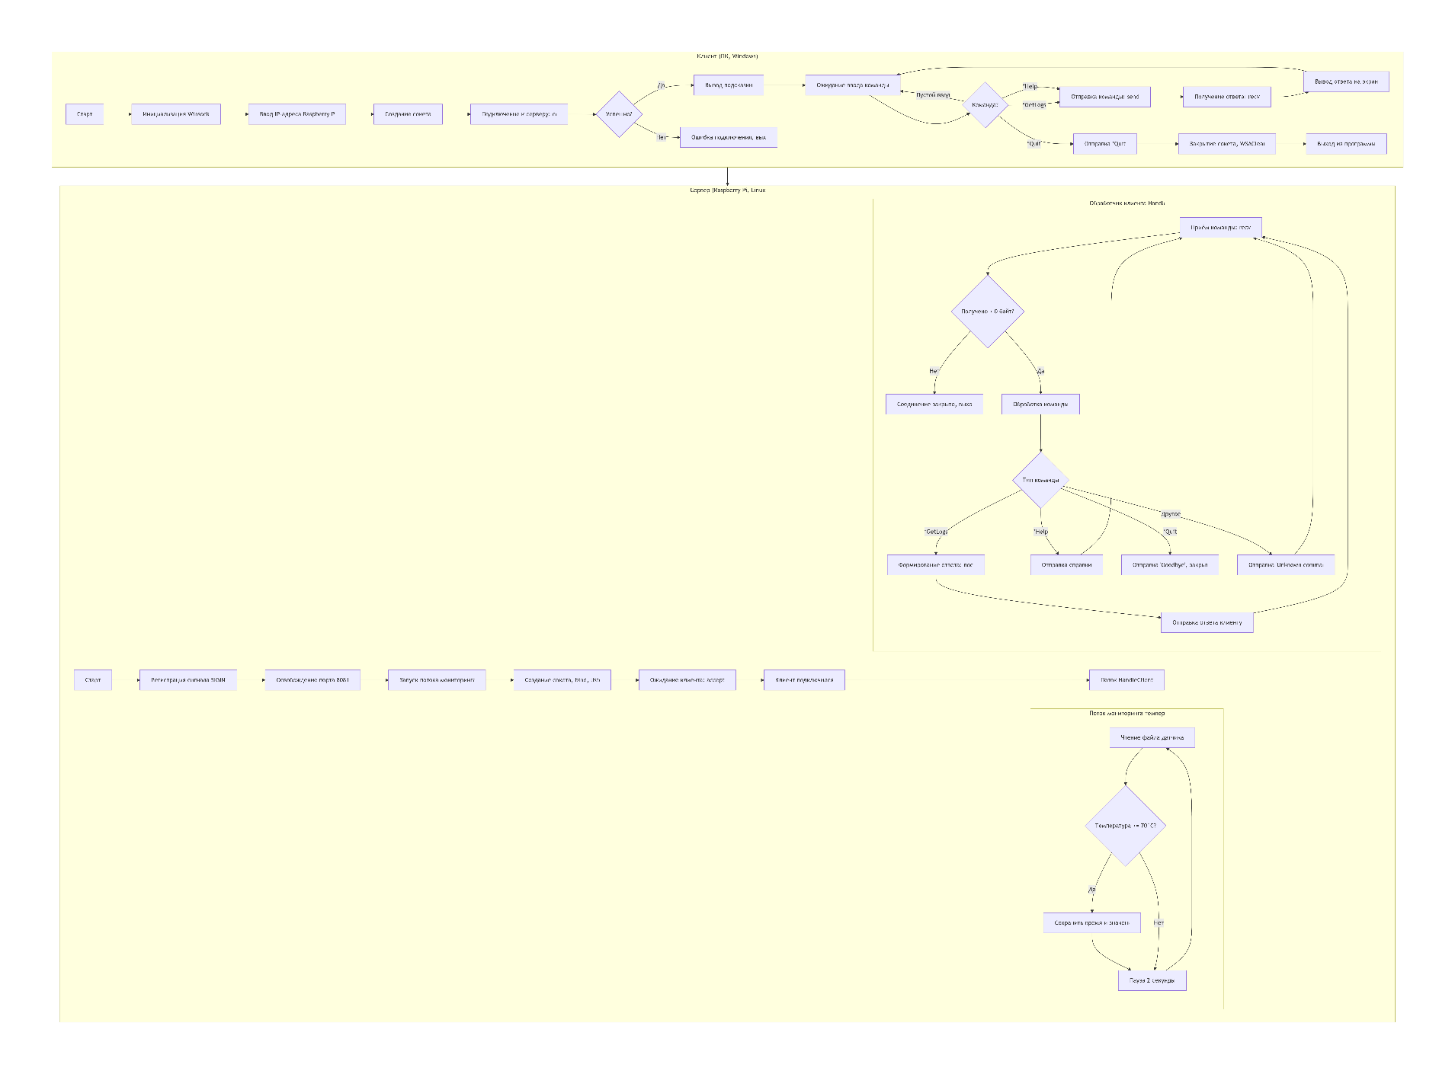

Клиент-серверный монитор температуры DS18B20
Проект состоит из двух программ:
- Сервер (Raspberry Pi) постоянно измеряет температуру цифровым датчиком DS18B20, подключённым через 1-Wire, фиксирует моменты превышения порога (30 °C) и ожидает TCP-подключений на порту 8082. По команде *GetLogs отдаёт отчёт о превышениях с момента последнего запроса и текущую температуру.
- Клиент (Windows) подключается к серверу по IP, отправляет текстовые команды и печатает ответы.

Архитектура сервера

Потоки
Сервер многопоточный:
- Главный поток – инициализация и accept().
- Мониторинг температуры – отдельный std::thread (TemperatureMonitor).
- Обработчики клиентов – при каждом входящем соединении создаётся std::thread (HandleClient), который сразу detach().
std::thread monitor_thread(TemperatureMonitor);
...
while (g_server_running) {
int client_socket = accept(...);
std::thread client_thread(HandleClient, client_socket);
client_thread.detach();
}

Поиск датчика
При запуске сервер автоматически находит первый датчик DS18B20 в /sys/bus/w1/devices/ (папка с префиксом 28-):
std::string find_ds18b20() {
DIR* dir = opendir("/sys/bus/w1/devices/");
if (!dir) return "";
struct dirent* entry;
while ((entry = readdir(dir)) != nullptr) {
std::string name = entry->d_name;
if (name.find("28-") == 0) {
closedir(dir);
return "/sys/bus/w1/devices/" + name + "/w1_slave";
}
}
closedir(dir);
return "";
}
Результат сохраняется в глобальную переменную g_sensor_file.

Чтение температуры
Температура получается из псевдофайла w1_slave:
float ReadDS18B20Temperature() {
std::ifstream file(g_sensor_file);
if (!file.is_open()) return -1.0f;

std::string line;
if (!std::getline(file, line)) return -1.0f;
if (line.find("YES") == std::string::npos) {
// CRC ошибка
return -1.0f;
}
if (!std::getline(file, line)) return -1.0f;
size_t pos = line.find("t=");
if (pos == std::string::npos) return -1.0f;
int raw = std::stoi(line.substr(pos + 2));
return raw / 1000.0f; // перевод в °C
}

Мониторинг температуры
В цикле (интервал kMonitorIntervalSec = 2 секунды) вызывается функция чтения. При значении ≥ kCriticalTemp (30 °C) создаётся запись в общем векторе:
void TemperatureMonitor() {
while (g_monitor_running) {
float temp = ReadDS18B20Temperature();
if (temp >= kCriticalTemp) {
std::lock_guard<std::mutex> lock(g_data_mutex);
g_overheat_events.push_back({std::time(nullptr), temp});
}
std::this_thread::sleep_for(std::chrono::seconds(kMonitorIntervalSec));
}
}

Обработка команды *GetLogs
При поступлении команды сервер захватывает мьютекс, формирует отчёт только по событиям, случившимся после g_last_request_time, и обновляет это время:
if (request == "*GetLogs") {
std::lock_guard<std::mutex> lock(g_data_mutex);

std::ostringstream oss;
if (g_last_request_time == 0)
oss << "This is your first request.\n";
else
oss << "Last request time: " << format_time(g_last_request_time) << "\n";

std::vector<OverheatEvent> recent;
for (const auto& ev : g_overheat_events)
if (ev.timestamp > g_last_request_time)
recent.push_back(ev);

oss << "\nTemperature excesses since last request:\n"
<< format_overheat_intervals(recent);
oss << "Current DS18B20 temperature: " << ReadDS18B20Temperature() << "°C\n";

g_last_request_time = std::time(nullptr);
response = oss.str();
}

Группировка интервалов
Последовательные события с промежутком ≤ kMonitorIntervalSec + 1 (3 с) склеиваются в один интервал:
std::string format_overheat_intervals(const std::vector<OverheatEvent>& events) {
std::ostringstream oss;
size_t i = 0;
while (i < events.size()) {
std::time_t start = events[i].timestamp;
std::time_t end = start;
float max_temp = events[i].temperature;
size_t j = i + 1;
while (j < events.size() &&
difftime(events[j].timestamp, events[j-1].timestamp) <= 3) {
end = events[j].timestamp;
if (events[j].temperature > max_temp) max_temp = events[j].temperature;
++j;
}
if (start == end)
oss << " - At " << format_time(start) << " : " << max_temp << "°C\n";
else
oss << " - From " << format_time(start) << " to " << format_time(end)
<< " : max " << max_temp << "°C\n";
i = j;
}
return oss.str();
}

Обработка команд *Help и *Quit
- *Help – возвращает список команд.
- *Quit – отправляет "Goodbye.\n" и выставляет флаг завершения цикла обработки клиента.
else if (request == "*Quit") {
response = "Goodbye.\n";
send(client_socket, response.c_str(), response.size(), 0);
client_connected = false;
}

Завершение сервера по Ctrl+C
Настроен обработчик SIGINT. Он сбрасывает глобальные флаги и закрывает слушающий сокет, благодаря чему accept() выходит с ошибкой и главный поток завершается.
void SignalHandler(int signal) {
if (signal == SIGINT) {
g_server_running = false;
g_monitor_running = false;
if (g_server_socket != -1) close(g_server_socket);
}
}
std::signal(SIGINT, SignalHandler);
Перед стартом сервер освобождает порт 8082, чтобы гарантировать запуск:
system("fuser -k 8082/tcp > /dev/null 2>&1");
Клиент однопоточный, использует WinSock2. Подключается к серверу и в цикле отправляет команды.

Инициализация и подключение
WSADATA wsa_data;
WSAStartup(MAKEWORD(2,2), &wsa_data);
SOCKET sock = socket(AF_INET, SOCK_STREAM, IPPROTO_TCP);

sockaddr_in addr{};
addr.sin_family = AF_INET;
addr.sin_port = htons(8082);
addr.sin_addr.s_addr = inet_addr("10.42.0.1"); // или ввод пользователя
connect(sock, (sockaddr*)&addr, sizeof(addr));

Отправка команды и приём ответа
std::string cmd = "*GetLogs";
send(sock, cmd.c_str(), cmd.length(), 0);

char buf[4096] = {};
int n = recv(sock, buf, sizeof(buf)-1, 0);
std::string response(buf, n);
std::cout << response;

Цикл работы
while (true) {
std::cout << "> ";
std::string cmd;
std::getline(std::cin, cmd);
if (cmd.empty()) continue;

std::string resp;
if (!SendCommand(sock, cmd, resp)) break;
std::cout << "\n=== Server response ===\n" << resp << "========================\n";
if (cmd == "*Quit") break;
}

